Мастер-класс
Интерактивный плакат в Power Point. Создание и применение

Задание 1. Изучите строение светового микроскопа
Подобные задания можно использовать при изучении любых приборов, деталей, частей организма и т.д.
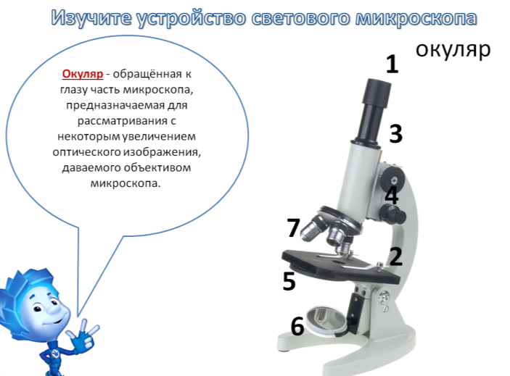
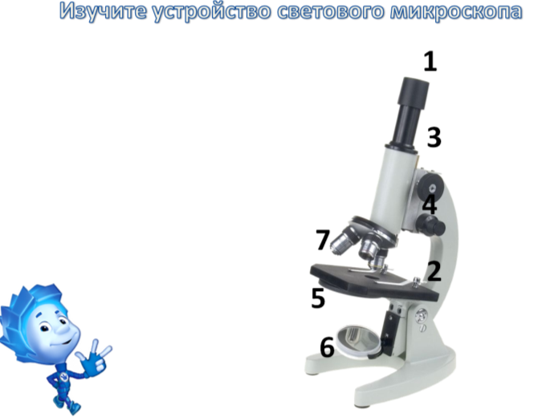
Инструкция для пользователей
- Нажмите на любую цифру, обозначенную на рисунке.
- Перед вами появится название и описание соответствующей части микроскопа.
- Изучите данный материал.
- Нажмите на ту же цифру рисунка.
- Повторите те же действия с другой цифрой.
Алгоритм изготовления
- Запустите программу Microsoft PowerPoint.
- Вставьте картинку «Световой микроскоп» и картинку «Нолик» из фиксиков.
- Вставьте основную фигуру «Надпись» (вставка – фигуры - надпись), обозначьте цифрой – 1 часть микроскопа.
- Вставьте автофигуру «Овальная выноска» (вставка – фигуры – выноски – овальная выноска), отформатируйте ее на свое усмотрение (формат фигуры – контур фигуры - заливка фигуры).
- Добавьте в автофигуру «Овальная выноска» описание соответствующей части микроскопа.
- Вставьте основную фигуру «Надпись» (вставка – фигуры - надпись) поместите ее возле цифры 1. Напишите название части микроскопа соответствующей данной цифре – «Окуляр».
- Выделите автофигуру «Овальная выноска» и автофигуру с названием части микроскопа.
- Добавьте анимацию к выделенным автофигурам. (Анимация – вход – подъем)
- Далее работаем с анимацией. Правой клавишей мыши нажмите на добавленную анимацию (время – переключатели – начать выполнение эффекта при нажатии – TexBox5:1)
- Выделите автофигуру «Овальная выноска». Добавьте анимацию (выход – смывание)
- Далее работаем с анимацией. Правой клавишей мыши нажмите на добавленную анимацию (время – переключатели – начать выполнение эффекта при нажатии – TexBox5:1)
- Выделите автофигуру «Овальная выноска», основную фигуру 1, основную фигуру с названием части микроскопа, скопируйте выделенные фигуры.
- Вставьте скопированное, измените цифру 1 на цифру 2, название «Окуляр» на другое соответствующее название части.
- Повторите пункт 13 необходимое количество раз.

Задание 2. Определите части микроскопа
(задание с выбором ответа)
Данное задание можно использовать на любом предмете в виде тестов с одним правильным ответом из четырех.
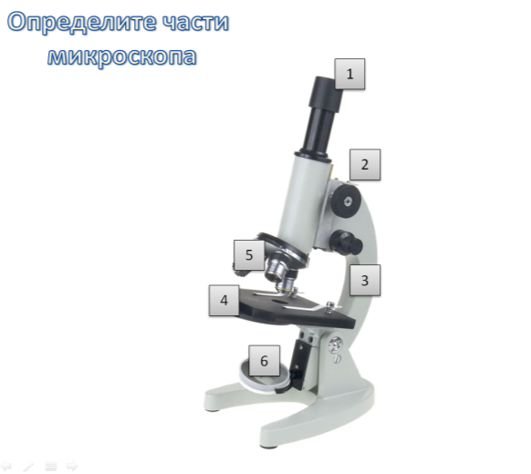
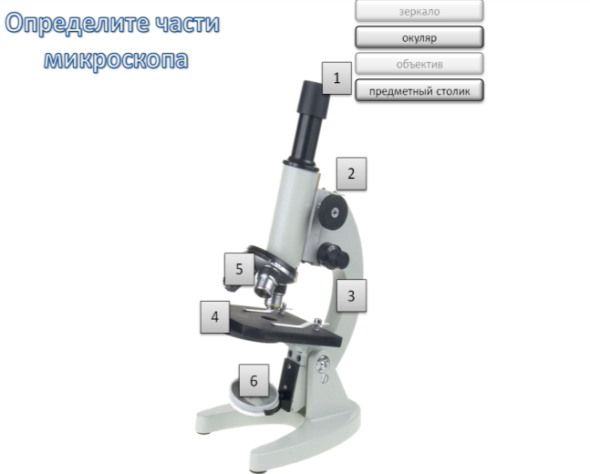
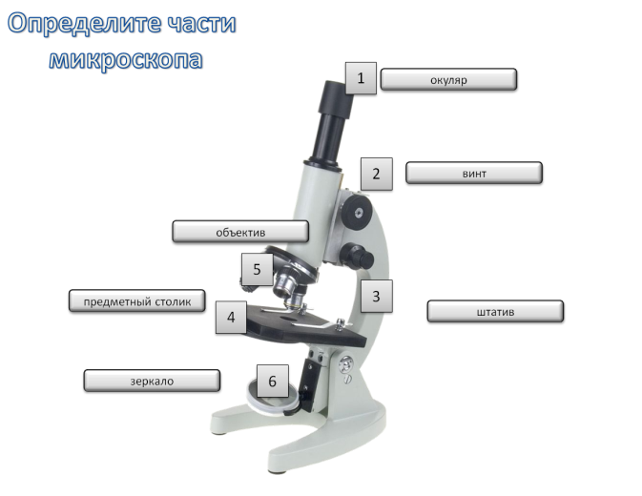
Инструкция для пользователей
- Нажмите на любую цифру, обозначенную на рисунке.
- Перед вами появится 4 варианта ответа.
- Выберите вариант, который соответствует данной части микроскопа.
- Повторите те же действия с другой цифрой.
Алгоритм изготовления
- Запустите программу Microsoft PowerPoint.
- Вставьте картинку «Световой микроскоп».
- Вставьте основную фигуру «Прямоугольник» (вставка – фигуры - прямоугольник), отформатируйте ее на свое усмотрение (формат фигуры – контур фигуры - заливка фигуры), добавьте текст (цифра 1).
- Вставьте основную фигуру «Скругленный прямоугольник» (вставка – фигуры – скругленный прямоугольник), отформатируйте его на свое усмотрение (формат фигуры – контур фигуры - заливка фигуры), добавьте текст - «Объектив».
- Скопируйте данный прямоугольник, измените текст на другой вариант.
- Повторите пункт 5 еще 2 раза.
- Выделите все четыре полученных прямоугольников и добавьте анимацию (Анимация – вход – растворение).
- Далее работаем с анимацией. Правой клавишей мыши нажмите на добавленную анимацию (время – переключатели – начать выполнение эффекта при нажатии – прямоугольник 44:1)
- Выделите прямоугольники с неверными ответами.
- Добавьте анимацию (Анимация – выделение – прозрачность).
- Далее работаем с анимацией. Правой клавишей мыши нажмите на добавленную анимацию к каждому прямоугольнику (время – переключатели – начать выполнение эффекта при нажатии – скругленный прямоугольник).
- Повторяем настройку анимации к каждому скругленному прямоугольнику с неверным ответом.
- Выделите прямоугольники с неверными ответами.
- Добавьте анимацию (Анимация – выход – проявление сверху)
- Далее работаем с анимацией. Правой клавишей мыши нажмите на добавленную анимацию (время – переключатели – начать выполнение эффекта при нажатии – скругленный прямоугольник с верным ответом).
- Для скругленного прямоугольника с верным ответом добавляем анимацию (Анимация – пути перемещения – линия – нарисовать путь)
- Далее работаем с анимацией. Правой клавишей мыши нажмите на добавленную анимацию (время – переключатели – начать выполнение эффекта при нажатии – скругленный прямоугольник).
- Выделяем автофигуру «Прямоугольник» (1) и все четыре скругленных прямоугольника с вариантами ответов, копируем их и вставляем.
- В автофигурах меняем данные, меняем местами варианты ответов (главное самим не забыть, где автофигура с правильным ответом).
- Повторить пункты 16-17 нужное количество раз.

